UNIVERSIDAD DE GUADALAJARA

CENTRO UNIVERSITARIO DE CIENCIAS EXACTAS E INGENIERÍAS

DE ELECTRÓNICA Y COMPUTACIÓN

DEPARTAMENTO DE CIENCIAS COMPUTACIONALES

Ingeniería en computación

Administración de redes

SECCIÓN D-05

CLAVE I5907

Ejercicio de access point

Edgar Agustín Martínez Gonzalez

CÓDIGO: 220286695

27/10/2022

CALIFICACIÓN: __ / 9

PROF. ANAYA OLIVEROS JORGE

OBSERVACIONES:___________________________________________________________________

**Contenido**

Objetivo General……………..……..………………………………………………………….….. 2

Objetivo Particular……………………………………………….………………………….……... 2

Introducción………………………………………………………………………………………… 2

Ejercicio de access point .............……….……………….……………...………………….…… 4

Conclusión…………….…………………………………………………………………….………10

Glosario……………………………….…………………….……………...…………………….…10

Referencias………………………………………….………………….………………………..…11

**Objetivo General**

Conectar a un access point 3 computadoras de manera inalambrica y una por medio de un cable etherne

**Objetivos Particulares**

* Descubrir los dispositivos access point y sus casos de uso
* Ver en funcionamiento el dhcp

**Introducción**

Los AP o WAP ([Access point o Wireless Access point](https://www.fortinet.com/products/wireless-access-points)). Son dispositivos para establecer una conexión inalámbrica entre equipos y pueden formar una red inalámbrica externa (local o internet) con la que interconectar dispositivos móviles o tarjetas de red inalámbricas. Esta red inalámbrica se llama WLAN (Wireless local área network) y se usan para reducir las conexiones cableadas.

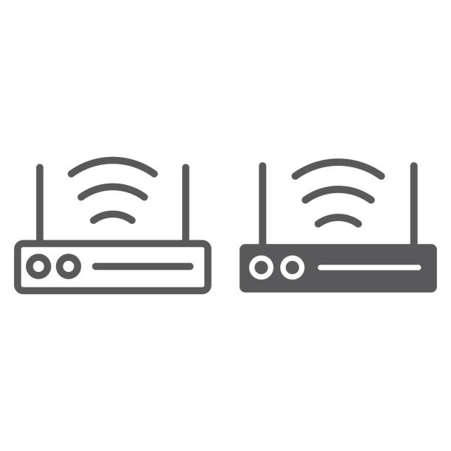

**Tipos comunes de configuraciones de access point**

**Access point de raíz**

En esta configuración, un access point se conecta directamente a una LAN cableada, lo que proporciona un punto de conexión para usuarios inalámbricos. Si hay más de un access point conectado a la LAN, los usuarios pueden pasar de una zona de las instalaciones a otra sin perder la conexión de red.

**Access point repetidor**

Un access point o extensión de malla puede configurarse como repetidora independiente para ampliar el alcance de la infraestructura o superar un obstáculo que bloquea las comunicaciones por radio.

La repetidora reenvía el tráfico entre los usuarios inalámbricos y la red cableada, mediante el envío de datos a otra repetidora o a un access point conectado a la red cableada. Los datos se envían por la ruta que proporciona el mejor rendimiento para el cliente.

**Puentes**

Pueden configurarse access points como puentes de raíz o no de raíz a fin de unir varias redes. Un access point en este rol establecerá un enlace inalámbrico con un puente no de raíz. El tráfico se transmite por el enlace inalámbrico a la red cableada.

**Puente de grupo de trabajo**

Los access points que están en modo de puente de grupos de trabajo pueden "asociarse" a otros access points como clientes y proporcionar conexiones de red para los dispositivos conectados a los puertos Ethernet.

Por ejemplo, si su empresa necesita ofrecer conectividad inalámbrica a un grupo de impresoras de red, puede conectar las impresoras a un concentrador o un switch, conectar el concentrador o switch al puerto Ethernet del access point y configurar el access point como puente de grupos de trabajo. El puente de grupos de trabajo luego se "asociará" a un access point de la red.

**Unidad central en una red totalmente inalámbrica**

En una red totalmente inalámbrica, un access point actúa como una unidad de raíz independiente. No está conectada a una LAN cableada. Por el contrario, el access point funciona como concentrador que conecta a todas las estaciones juntas. Sirve como punto central de las comunicaciones, lo que aumenta el alcance de comunicación de los usuarios inalámbricos.

**Precios de algunos access point en México**

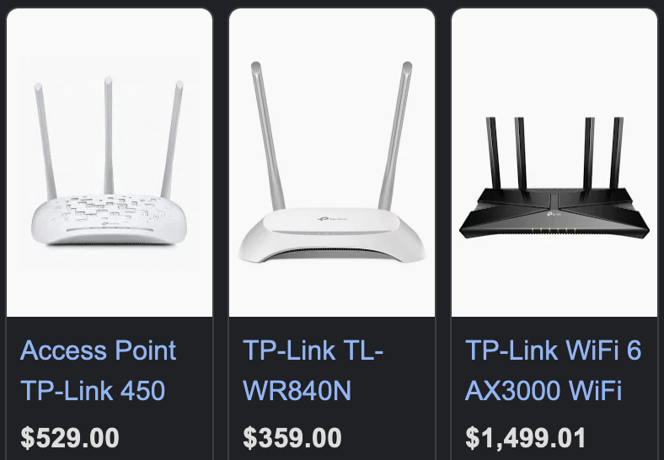

**DHCP**

El protocolo DHCP (Protocolo de configuración dinámica de host) o también conocido como «Dynamic Host Configuration Protocol«, es un protocolo de red que utiliza una arquitectura cliente-servidor. Por tanto, tendremos uno o varios servidores DHCP y también uno o varios clientes, que se deberán comunicar entre ellos correctamente para que el servidor DHCP brinde información a los diferentes clientes conectados. Este protocolo se encarga de asignar de manera dinámica y automática una dirección IP, ya sea una dirección IP privada desde el router hacia los equipos de la red local, o también una IP pública por parte de un operador que utilice este tipo de protocolo para el establecimiento de la conexión.

Cuando tenemos un servidor DHCP en funcionamiento, todas las direcciones IP que ha proporcionado a diferentes clientes se guardan en un listado donde se relaciona la IP que se le ha proporcionado (dirección lógica) y la dirección MAC (dirección física de la tarjeta de red). Gracias a este listado, el servidor DHCP se asegura de no proporcionar a dos equipos diferentes la misma dirección IP, lo que ocasiona un caos en la red local. A medida que el servidor va asignando direcciones IP, también tiene en cuenta cuándo pasa un determinado tiempo y caducan, quedando libres para que otro cliente pueda obtener esta misma dirección IP. El servidor DHCP sabrá en todo momento quién ha estado en posesión de una dirección IP, cuánto tiempo ha estado, y cuándo se ha asignado a otro cliente.

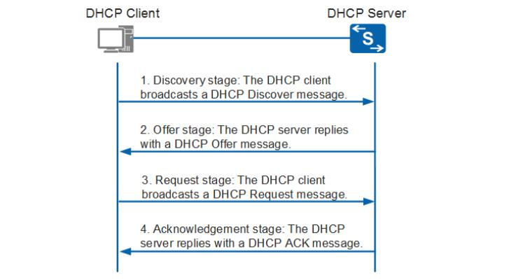

El protocolo DHCP incluye varias formas de asignación de direcciones IP, dependiendo de la configuración que realicemos y el escenario, podremos usar una forma de asignación u otra:

* Manual o estática: el servidor DHCP nos permitirá configurar un listado de parejas IP-MAC con el objetivo de que siempre se le proporcione a un cliente una determinada dirección IP, y que esta dirección no cambie nunca.
* Automática: el servidor DHCP se encarga de proporcionar una dirección IP al cliente que realiza la solicitud, y estará disponible para este cliente hasta que la libere. Existen routers que internamente están configurados para proporcionar direcciones IP privadas de forma secuencial, sin embargo, hay firmwares que están diseñados para proporcionar una dirección IP específica dentro del rango y que no es secuencial, en base a un algoritmo interno y la dirección MAC que se haya conectado.
* Dinámica: este método permite reutilización dinámica de las direcciones IP.

**Ejercicio de Access Point**

En esta practica conectaremos 3 laptops de manera inalambrica y un pc usando el puerto ethernet que contiene el access point.

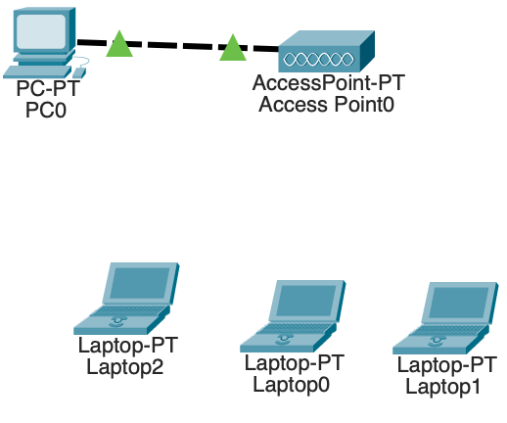

Para conectar las laptops inalambricamente, tenemos que agregar el modulo WPC300N que agrega una antena wifi al equipo, una vez que la agregamos y reiniciamos el equipo automáticamente se realizara la conexión al access point

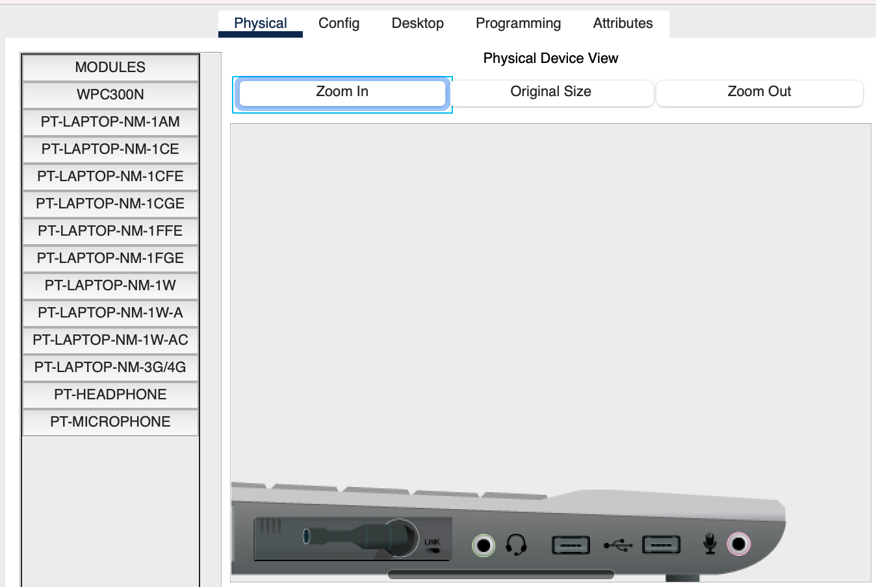

En el caso de la computadora conectada por cable solo nos tenemos que asegurar que en la configuración de ip este tomando una dirección del dhcp y no tenga configurada una dirección estática. De esta manera funcionara automaticamente con la configuración por defecto del access point

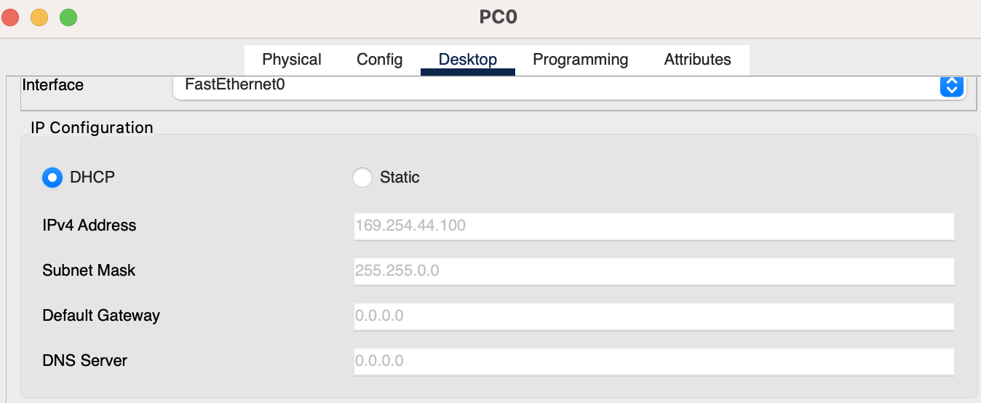

Así de sencillo es conectar equipos a un access point y habilitar la comunicación entre una red pequeña de equipos principalmente inalambricos

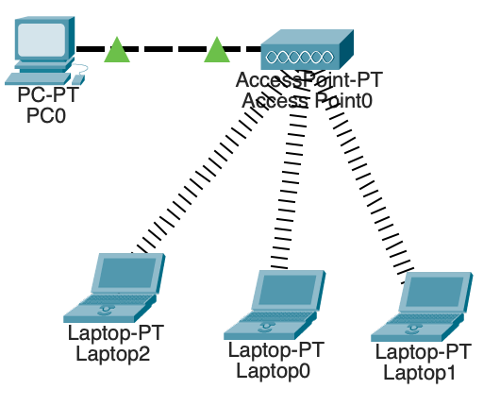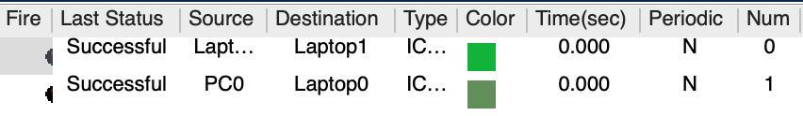

**Conclusión**

Los WAP son una alternativa más conveniente, segura y rentable al uso de cables para conectar cada computadora o dispositivo a la red. El uso de WAP para configurar una red inalámbrica puede proporcionar muchas ventajas y beneficios para las empresas pequeñas.

**Glosario**

**WAP:** Es un dispositivo de red que permite que los dispositivos con capacidad inalámbrica se conecten a una red cableada.

**Wi-fi:** Tecnología que permite conectar diferentes equipos informáticos a través de una red inalámbrica de banda ancha.

**DHCP:** El Protocolo de configuración dinámica de host (DHCP) es un protocolo cliente/servidor que proporciona automáticamente un host de Protocolo de Internet (IP) con su dirección IP y otra información de configuración relacionada, como la máscara de subred y la puerta de enlace predeterminada.

**Referencias**

Stallings, W., Stallings, W., Tanenbaum, A., Fall, K. R., & Stevens, W. R. (2004). Comunicaciones y Redes de Computadores, 7aedición. Prentice-Hall.

<https://www.tec-innova.mx/que-es-un-access-point/>